

**おおさか環境にやさしい建築賞**　**令和５年度大阪府知事賞受賞**

「クボタグローバル技術研究所」現地見学会

２単位

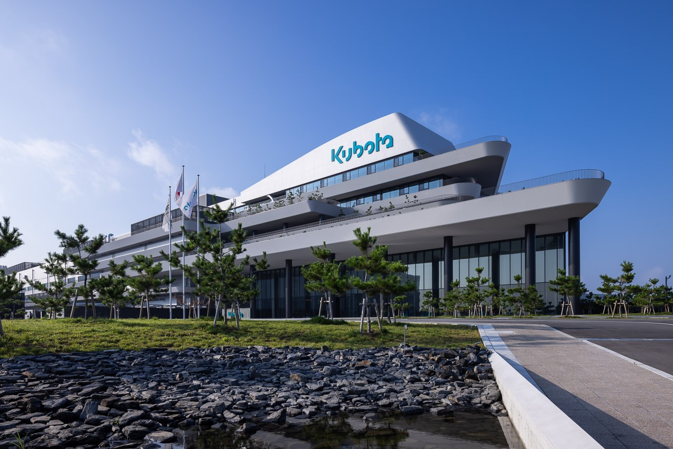

見どころ

施設概要はこちら



○トップライトによる昼光利用やタスクアンビエント照明、卓越風を取り入れた自然換気などによるエネルギー消費の低減に対する取組。

○大きな庇による、高い日射遮蔽性能と屋外の憩いの場としての日陰空間の創出。

○レインガーデンによる雨水排出抑制や温熱環境改善。

本建築物は共用棟においては事務所用途として『ZEB』、

建物全体では事務所・工場の複合用途としてNearly ZEBの認証を取得している建築物です。

　建築物の先進的な環境配慮の取組について普及啓発を図るため、現地見学会を開催します！

今回見学するのは、「クボタグローバル技術研究所」です。設計者から技術的な説明をお聴きいただけます。皆さまのご参加お待ちしております。

省エネに関するセミナー

「省エネの落とし穴」

講師　一級建築士　橋本　賴幸氏

適切な維持管理が行われない場合の給湯設備や冷暖房設備で発生する熱損失など「もったいないな」と思う点を実例を交えて説明します！

**開催日時：令和６年12月2日（月）**

**１3時30分～15時30分【雨天決行】**

■集合場所：クボタグローバル技術研究所１階

エントランスロビーに集合（現地集合、現地解散）

（堺市堺区匠町1番地11）　申込用紙の地図参照

専用の駐車場がございませんので、来場には公共交通機関をご利用願います。

最寄り：南海バス　海浜匠町バス停　<https://www.nankaibus.jp/>

■受付時間：13時00分～13時25分

■内容：設計者による環境配慮についての説明と建築物見学

　　　　　　建築物内外を見学しますので、動きやすい服装でお越しください。階段の上り下りがあります。

■説明者：設計者

■参加費：無料

■定員：先着30名。定員を超過した場合は、ご連絡いたします。

■締切：11月20日（水）午後5時必着

■申込方法：参加を希望される方は、別紙の参加申込用紙に記入し、ファクシミリまたはメールでお申込みください。

■備考：この見学会は、建築士会のCPD（継続能力開発）制度の認定プログラム（2単位）となっております。

車いすや手話通訳など配慮を要する方は、申込用紙の所定の欄にご記入ください。

○主催：大阪府都市整備部住宅建築局建築環境課

○協力：一般社団法人大阪府建築士事務所協会

申込み・問合せ先

大阪府　都市整備部　住宅建築局　建築環境課　建築環境・設備グループ

電話06-6210-9725　ﾌｧｸｼﾐﾘ06-6210-9714　ﾒｰﾙ kenchikukankyo-g05@gbox.pref.osaka.lg.jp